ROZSTRZYGNIĘCIE KONKURSU „EKO ZABAWKA”
W listopadzie odbył się w naszym przedszkolu konkurs zatytułowany „EKO ZABAWKA”, który miał na celu wykonanie zabawki z tak zwanego recyklingu. Do konkursu zgłoszono 38 prac, które wyeksponowane były w szatni przedszkola. Można tam było zobaczyć: robota, perkusję, walec, ośmiornicę, pociąg, świnkę, piłkarzy ki, zamek, liczydło, węża, konika, lalkę, domek dla lalek, kwiatki, traktor, gąsienicę na kółkach, misia, akwarium z żółwiami, laptopa, sowę, zjeżdżalnię do kulek, czołg, wózek, samochody, grę zręcznościową – rekin, wulkan. Biorąc pod uwagę materiał, z którego zostały wykonane zabawki, pomysłowość, wkład pracy oraz funkcjonalność zabawek wyróżniono trzy prace:
- Wózek dla lalek Emilki z grupy II
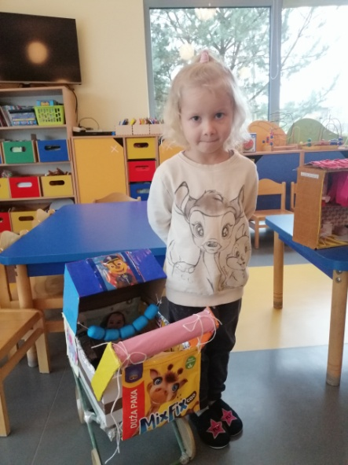

- Perkusja Roberta z grupy IV
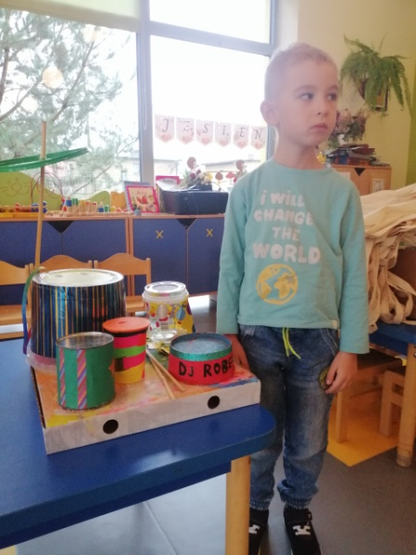
- Domek dla lalek Lenki z grupy IV
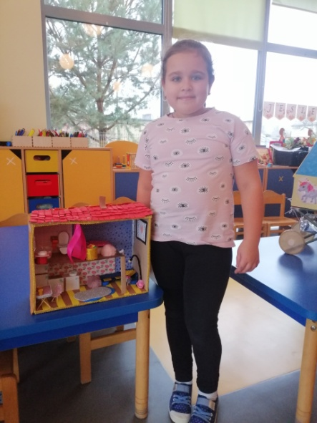

Wyróżnieni oraz wszyscy pozostali uczestnicy konkursu otrzymali dyplomy oraz upominki.
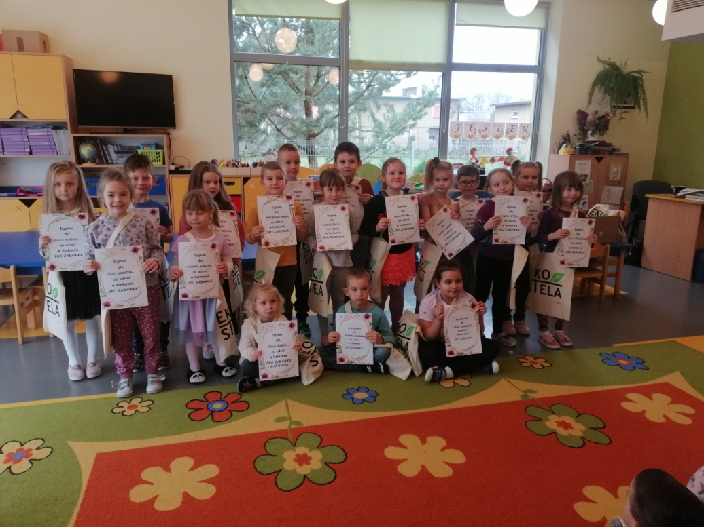
Wszystkim dzieciom oraz rodzicom, którzy wzięli udział w konkursie dziękujemy za zaangażowanie.

